
Ficha de verificação de aprendizagens – Sinais de pontuação

Nome:_______________________________________________ . Data: ________________.

- Completa com o nome dos sinais de pontuação.

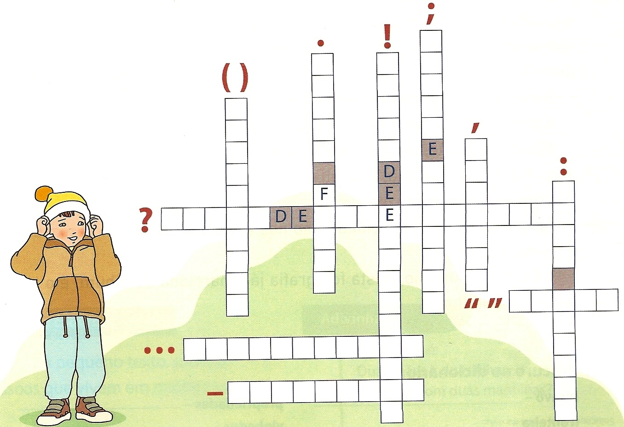

2) Sublinha os sinais de pontuação do pequeno poema que se segue:
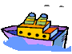

Olha os navios do mar Seguem o seu rumo.
como são lindos! Para onde irão?
E os nossos olhos, seguindo-os, As chaminés deitam fumo!
vão com eles pelo mar Para onde irão?
a navegar, a navegar… Para onde vão…

3) Escreve em cada o sinal de pontuação que te parecer mais adequado.


Onde vais O que vais fazer Que bom
Como vais Quando regressas Que beleza

4) Coloca os sinais de pontuação . , ? ! : - … nos lugares certos:

O gato é um animal doméstico
Há gatos de várias cores brancos pretos cinzentos castanhos
Tu tens um gato
Sim tenho um gato branco É tão brincalhão Gosto tanto dele


5) Escreve a frase correctamente e coloca os sinais de pontuação.

Os de transporte meios a vida do Homem facilitam
transportes Os podem via circular na terrestre aquática via na aérea na via
_______________________________________________________________________________________________________________________________________________________________________________________

6) Inventa frases onde entrem os seguintes sinais de pontuação:

✰ Ponto de interrogação – ___________________________________________
✰ Ponto final – ___________________________________________________
✰ Ponto de exclamação – ____________________________________________
✰ Dois pontos – ___________________________________________________
✰ Reticências – ___________________________________________________

Bom Trabalho!

